ДОБРЫЕ СОВЕТЫ ДОРОГОМУ ЧИТАТЕЛЮ

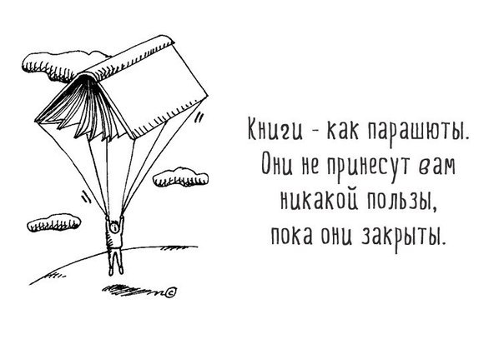
Если на абонементе
Хочешь книгу взять себе,
Не забудь – дней через 10
Её нужно возвращать!

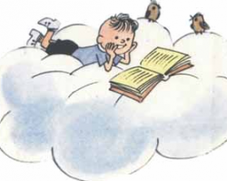
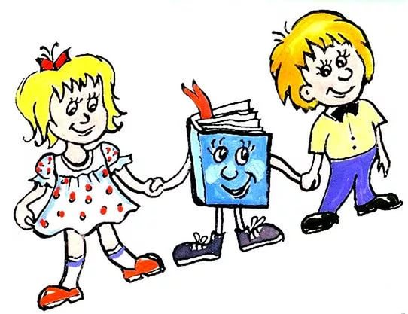
Ну, а если не успеешь
Её в срок ты прочитать,
Не забудь в библиотеке
Удовольствие продлить!
Если ты попал случайно
В очередь из должников,
Расплатиться быстро должен:
Принести все то, что взял.
И тогда все будут рады!
И нотации длиннющей
Не услышишь никогда.
Если ты в библиотеке
Захотел вдруг поболтать,
Не забудь на рот повесить
Преогромнейший замок!
И работать будет можно,
И учиться, и читать…
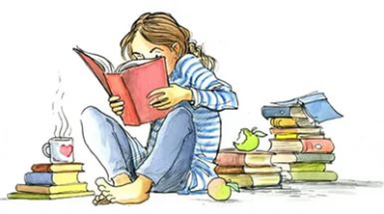
Если ты в читальном зале
Хочешь книги почитать,
Не забудь их непременно
В этот день же сразу сдать!
Или даже, если нужно
День другой их подержать,
То потом уж, безусловно,
Без намека их отдать!
Если ты не можешь тихо,
Хоть минутку посидеть,
если дергаешь соседа,
Не даешь ему читать,
Не испытывай терпенье
Окружающих тебя,
Пробеги вкруг милой школы
Ровно 8 –10 раз.
И тогда в библиотеку,
Непременно приходи.
Если вдруг ты обнаружил,
К рисованию талант,
То к тебе большая просьба:
Проявляй его, конечно,
Не на парте, не на стенке,
Не на книжке иль журнале -
Попроси скорей листок!

